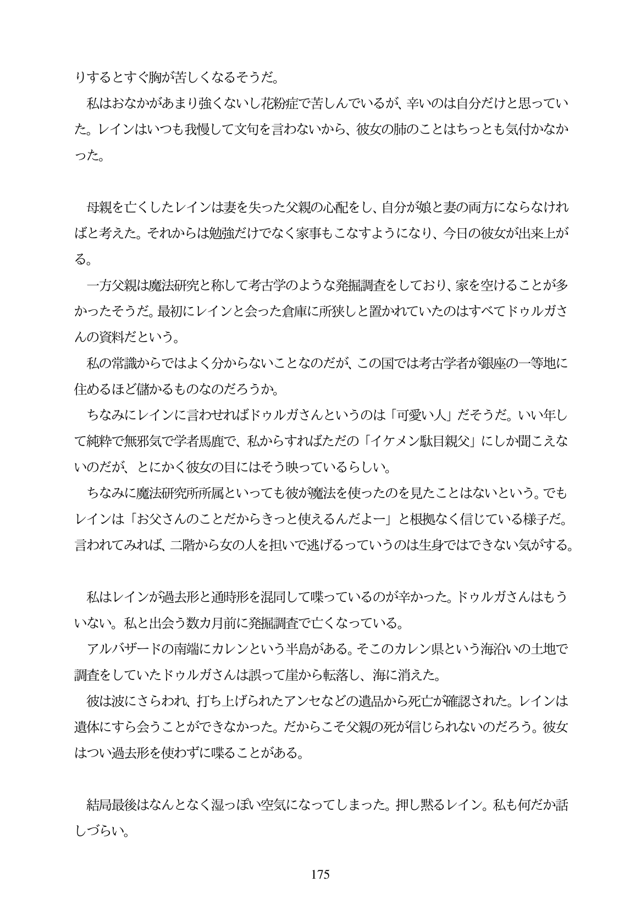

りするとすぐ胸が苦しくなるそうだ。 私はおなかがあまり強くないし花粉症で苦しんでいるが、辛いのは自分だけと思ってい た。レインはいつも我慢して文句を言わないから、彼女の肺のことはちっとも気付かなか

った。

母親を亡くしたレインは妻を失った父親の心配をし、自分が娘と妻の両方にならなけれ ばと考えた。それからは勉強だけでなく家事もこなすようになり、今日の彼女が出来上が る。 一方父親は魔法研究と称して考古学のような発掘調査をしており、家を空けることが多 かったそうだ。最初にレインと会った倉庫に所狭しと置かれていたのはすべてドウルガさ んの資料だという。 私の常識からではよく分からないことなのだが、この国では考古学者が銀座の一等地に 住めるほど儲かるものなのだろうか。 ちなみにレインに言わせればドウルガさんというのは「可愛い人」だそうだ。いい年し て純粋で無邪気で学者馬鹿で、私からすればただの「イケメン駄目親父」にしか聞こえな いのだが、とにかく彼女の目にはそう映っているらしい。 ちなみに魔法研究所所属といっても彼が魔法を使ったのを見たことはないという。でも レインは「お父さんのことだからきっと使えるんだよー」と根拠なく信じている様子だ。 言われてみれば、二階から女の人を担いで逃げるっていうのは生身ではできない気がする。

私はレインが過去形と通時形を混同して喋っているのが辛かった。ドウルガさんはもう いない。私と出会う数カ月前に発掘調査で亡くなっている。

アルバザードの南端にカレンという半島がある。そこのカレン県という海沿いの土地で 調査をしていたドウルガさんは誤って崖から転落し、海に消えた。

彼は波にさらわれ、打ち上げられたアンセなどの遺品から死亡が確認された。レインは 遺体にすら会うことができなかった。だからこそ父親の死が信じられないのだろう。彼女 はつい過去形を使わずに喋ることがある。

結局最後はなんとなく湿っぽい空気になってしまった。押し黙るレイン。私も何だか話 しづらい。

**175**